Пожарно-прикладной спорт Центрального района

Развитие пожарно-прикладного спорта в Санкт-Петербурге не стоит на месте. С целью приобщения детей к вопросам личной и коллективной безопасности, совершенствования навыков действий в экстремальных условиях, а также повышения физической подготовленности подростков проводятся различные мероприятия, организованные 14 отрядом федеральной противопожарной службы, отделом надзорной деятельности и профилактической работы Центрального района и пожарно-спасательным отрядом Центрального района.
Несмотря на довольно холодные погодные условия одно из них состоялось 25 сентября 2019 года на спортивном стадионе школы № 163 – командные соревнования по пожарно-прикладному спорту среди команд дружин юных пожарных общеобразовательных учреждений Центрального района. Программа соревнований включала в себя два основных этапа: преодоление комбинированной полосы препятствий с боевым развертыванием от пожарной автоцистерны и теоретический конкурс «На страже пожарной безопасности». В каждом виде соревнований учитывалось не только время, затраченное на задания, но и качество их выполнения.
По итогам районного этапа данного мероприятия выявлены сильнейшие спортсмены для представления команды победителя дружин юных пожарных среди образовательных учреждений Центрального района на городских соревнованиях по пожарно-прикладному спорту на первенство города Санкт-Петербурга.
Победителями в общекомандном зачете стали юные пожарные из школы № 167 Центрального района.
Второе общекомандное место заняли юные пожарные из школы № 612 Центрального района.
Третье место завоевали ребята из школы № 153 Центрального района.
Каждая команда награждена кубками, медалями и призами.
Самое интересное ожидало ребят в самом конце. Команда-победитель ощутила себя в роли настоящих пожарных и, применяя способ пенного тушения, ликвидировала возгорание деревянного домика.
Слаженность действий в командах участников доведена до автоматизма, и лишь форма не по размеру выдавала юный возраст «пожарных». Разумеется, успешность команды в любом соревновании, и пожарно-прикладной спорт не является исключением, - это следствие плодотворных тренировок на данном поприще.
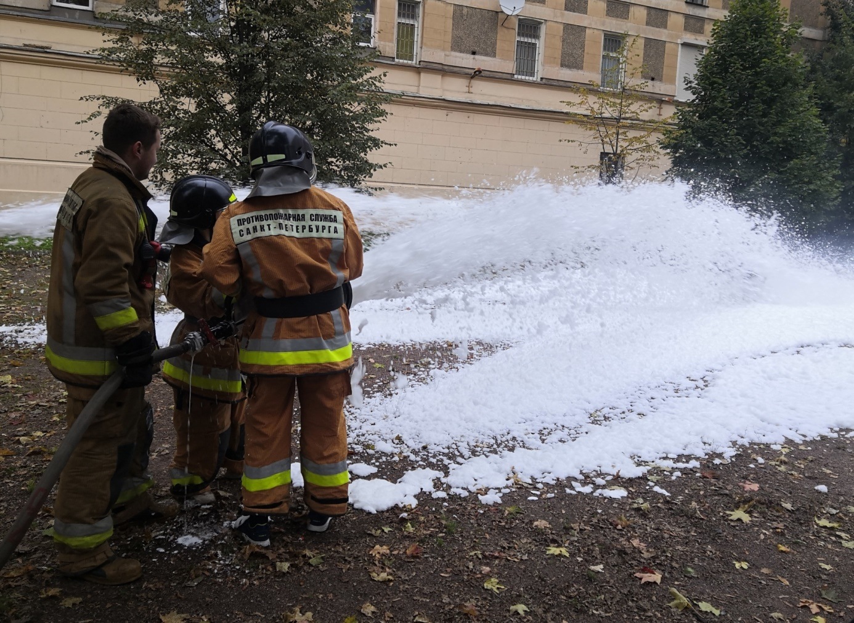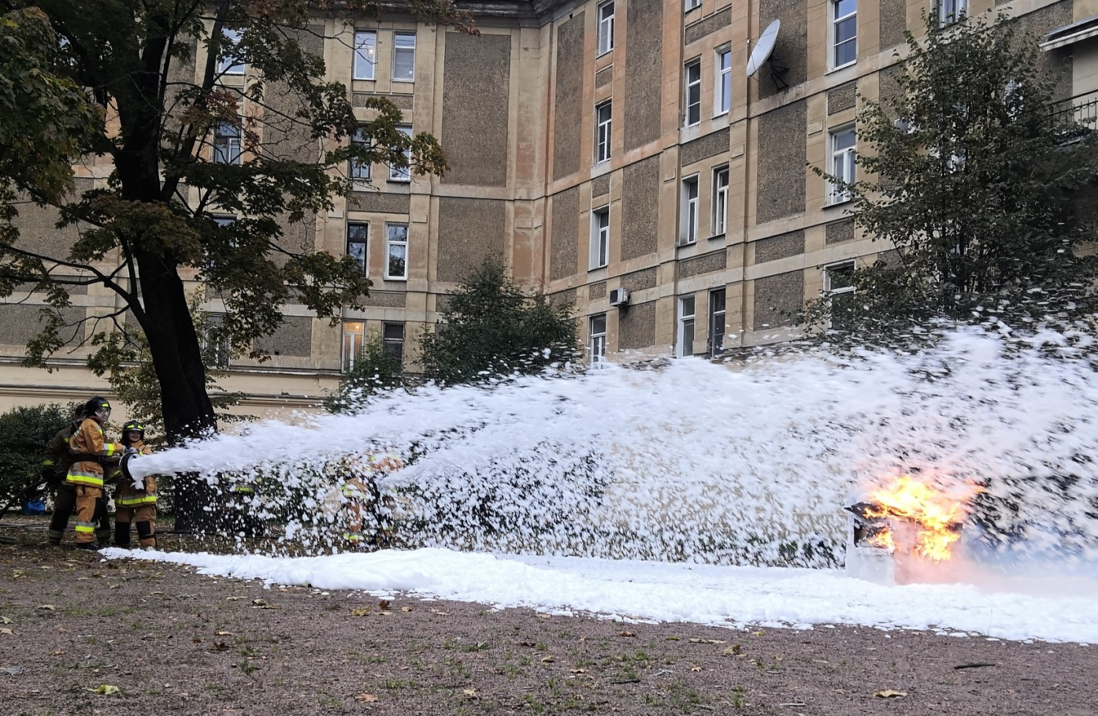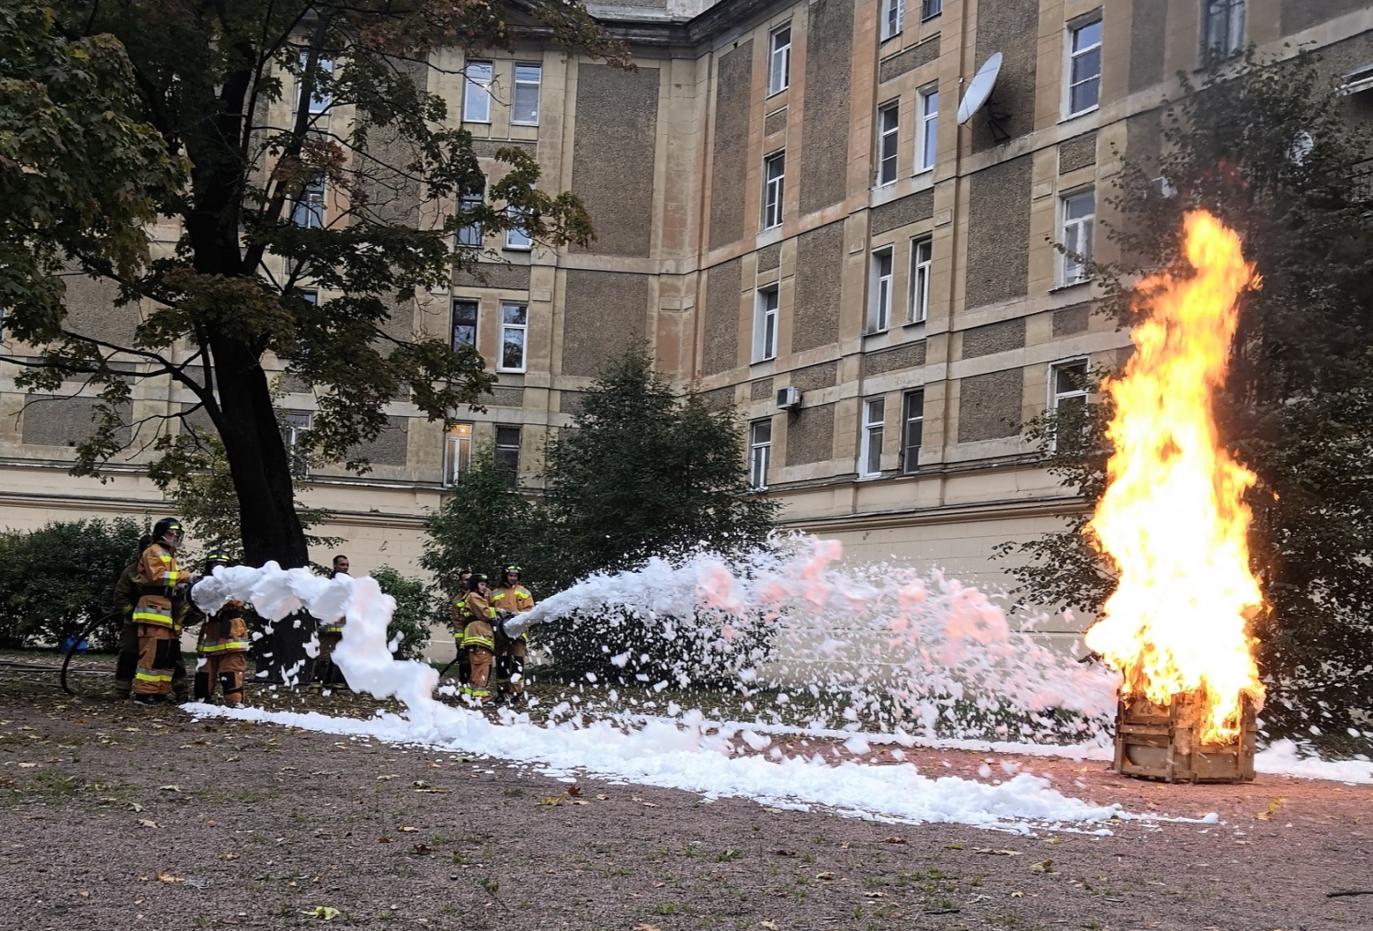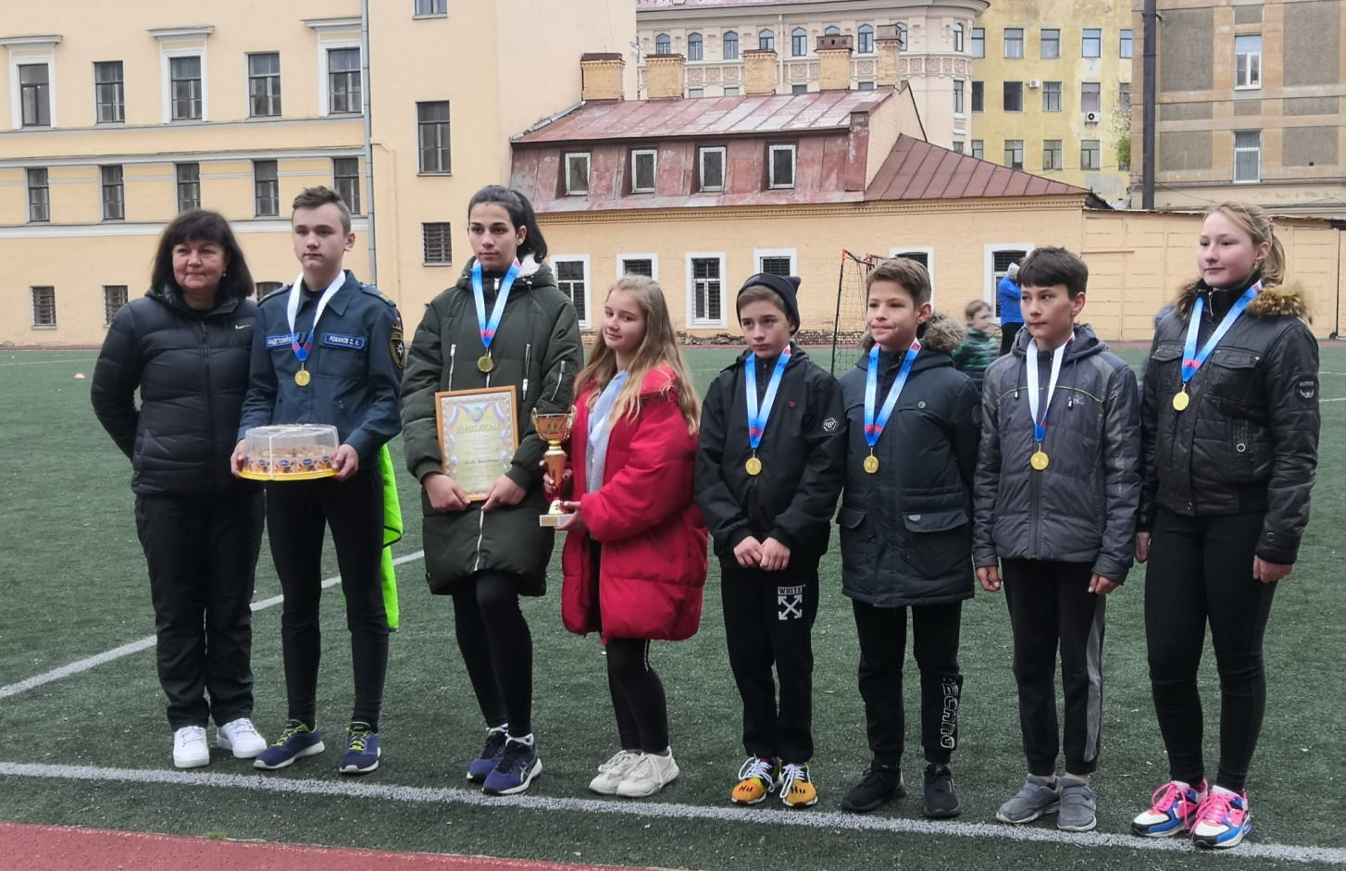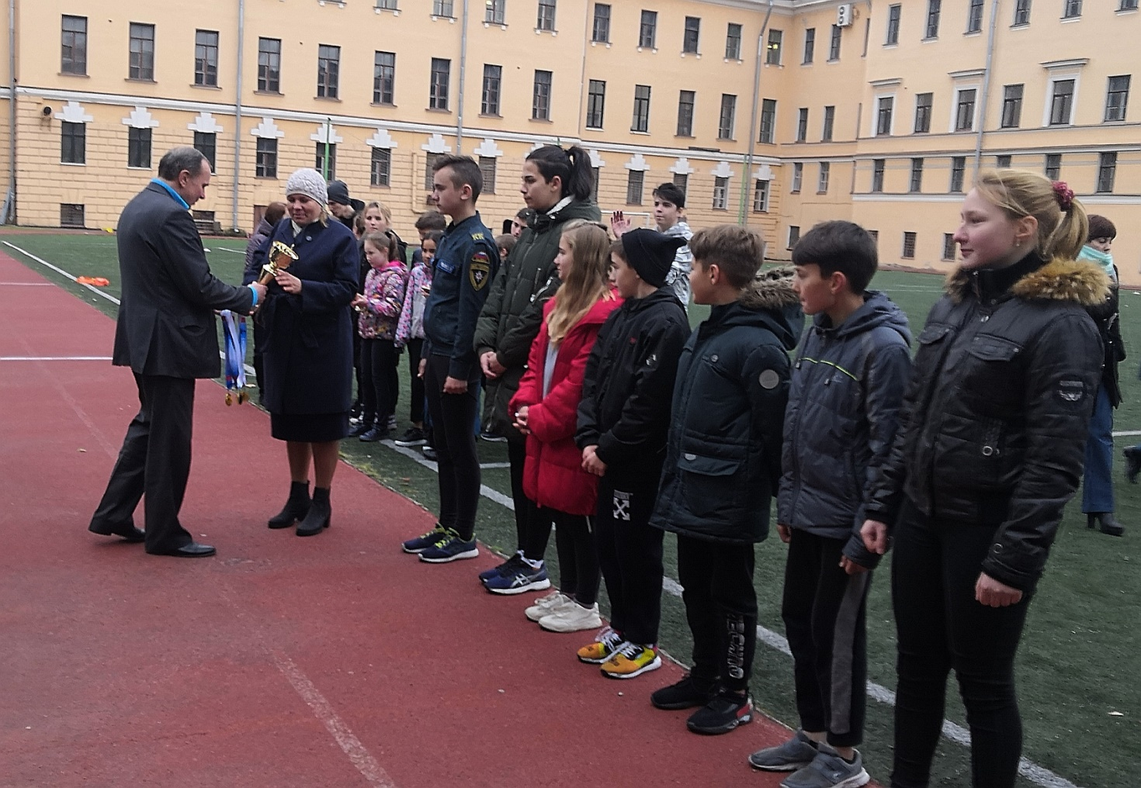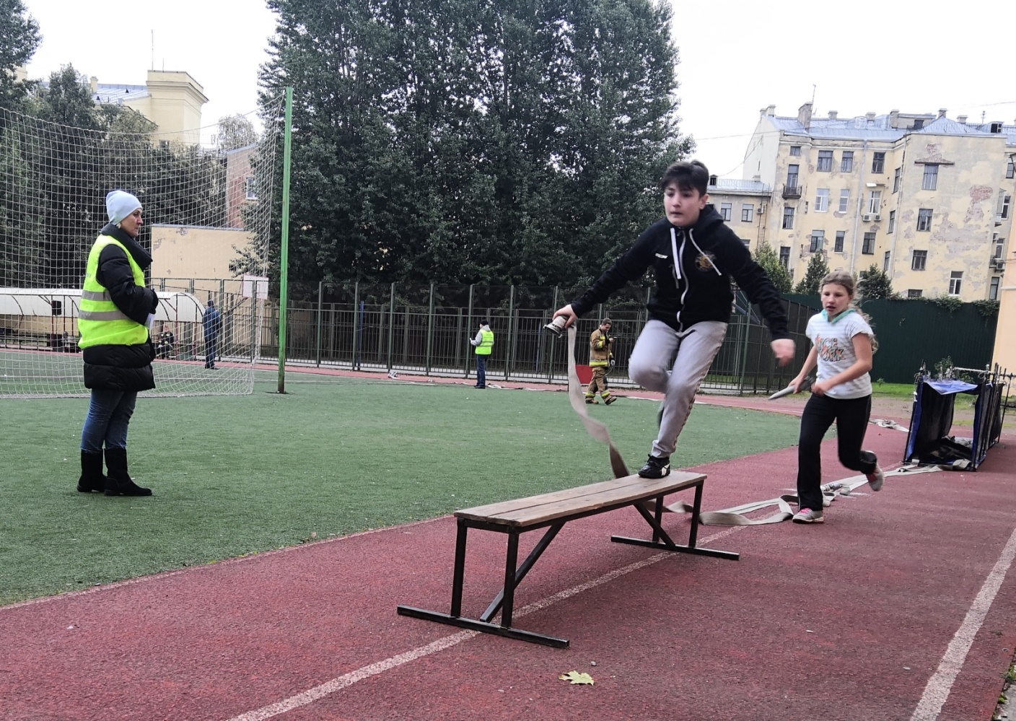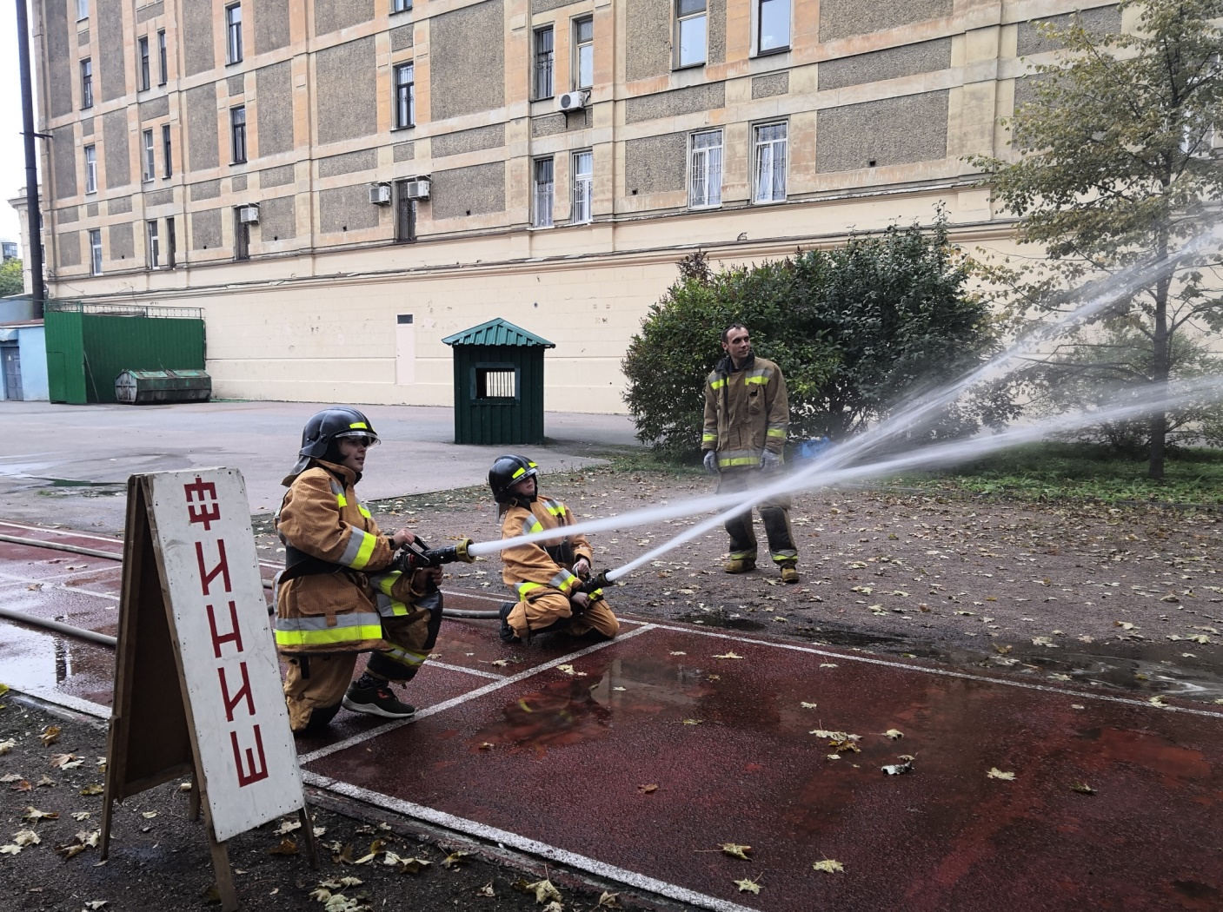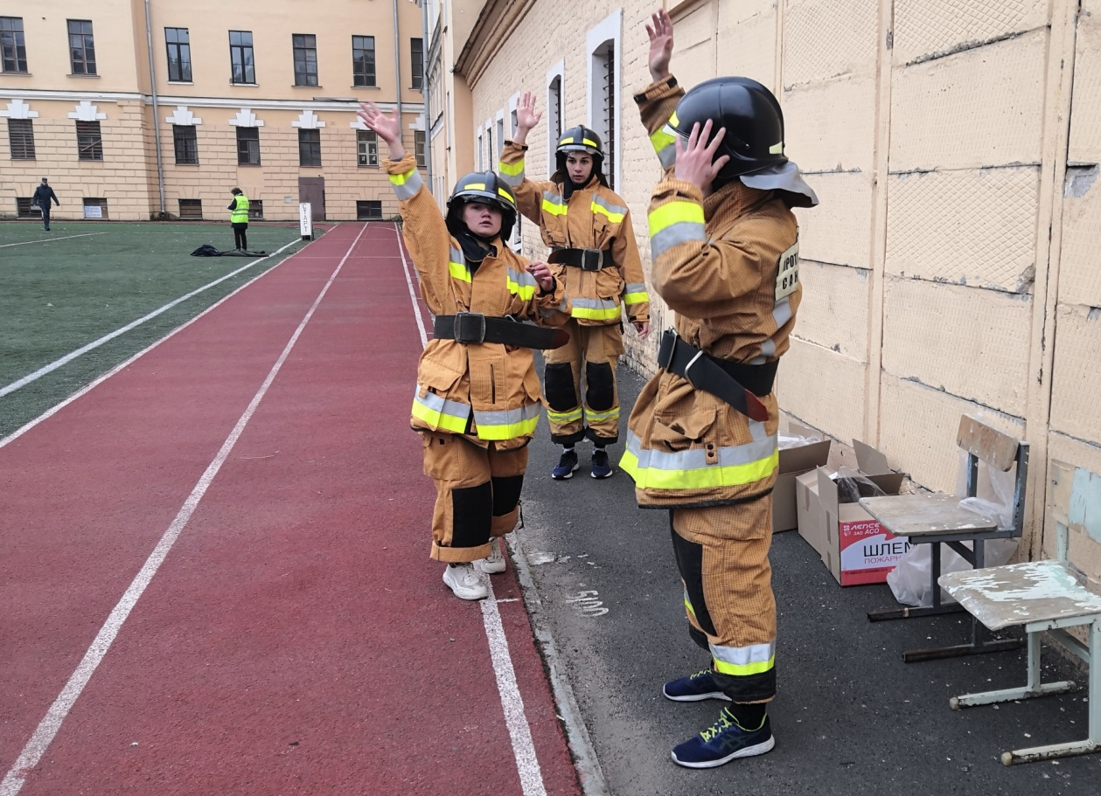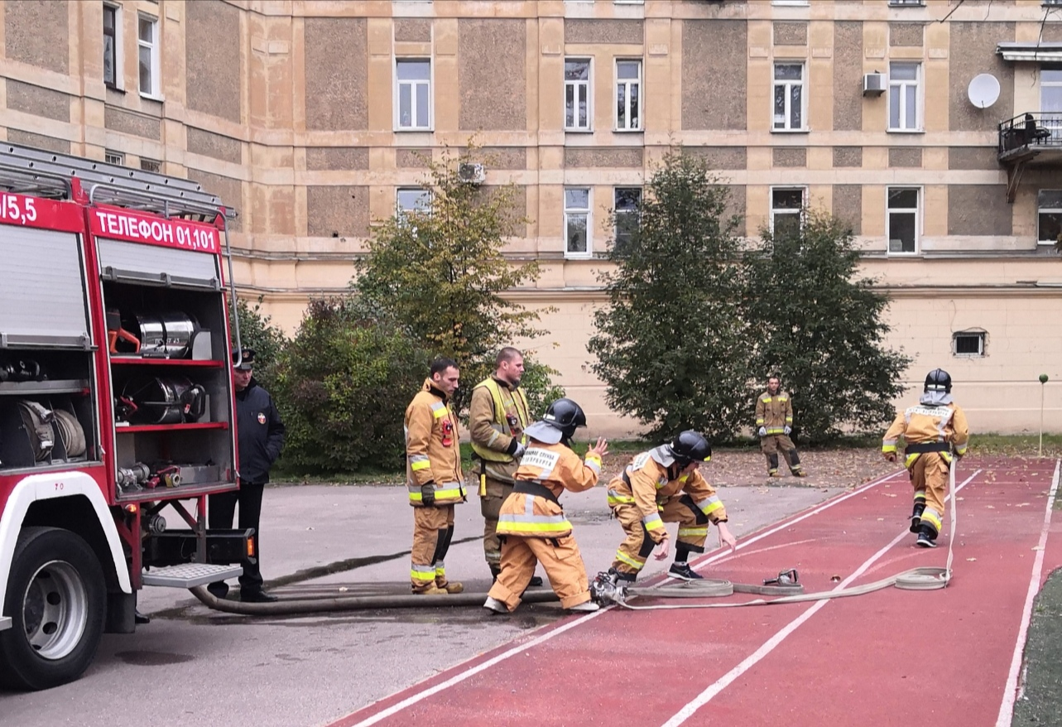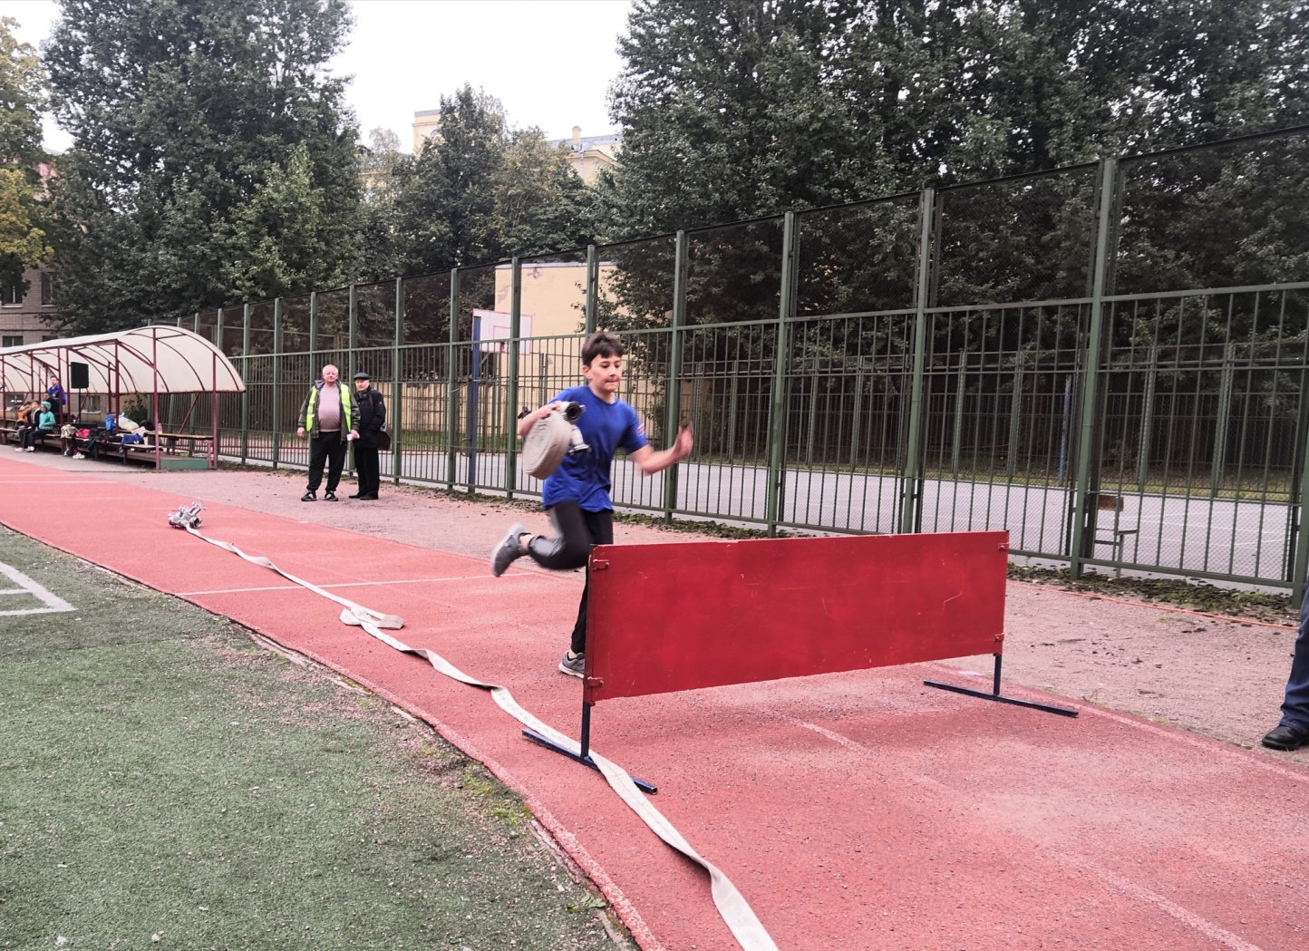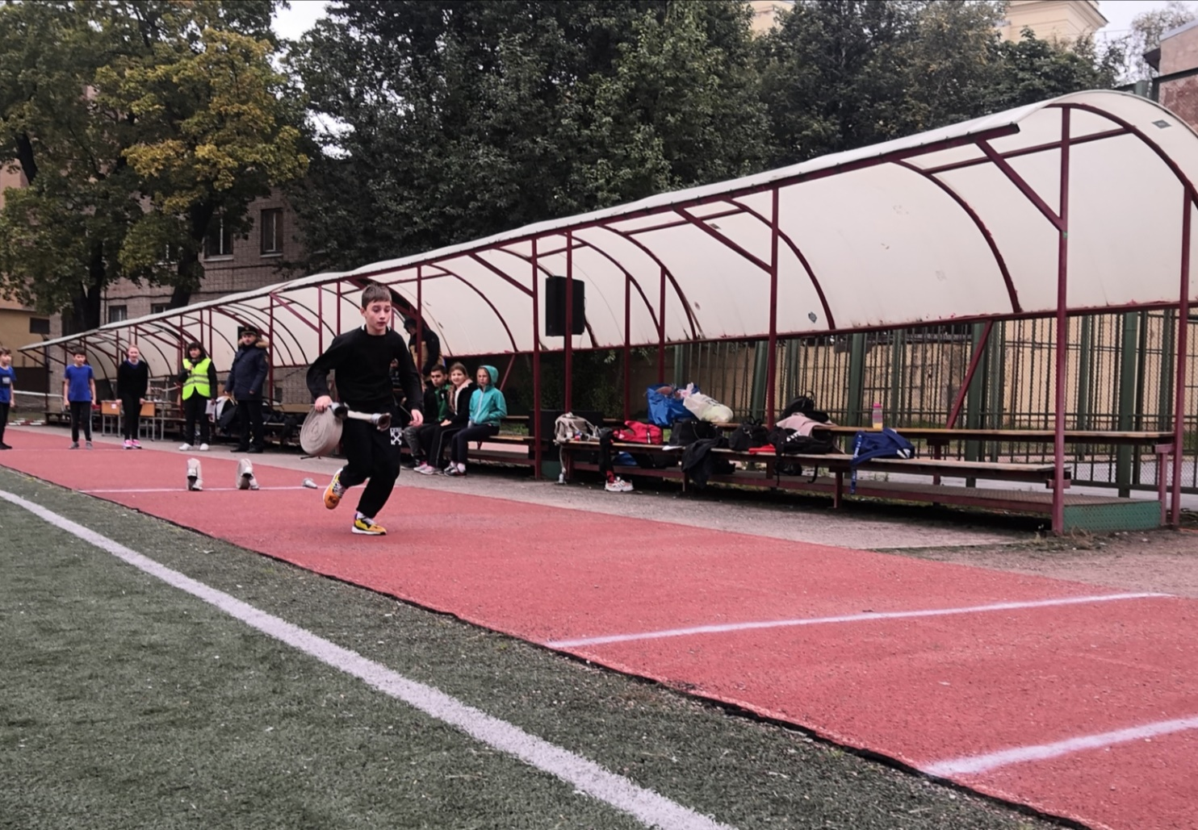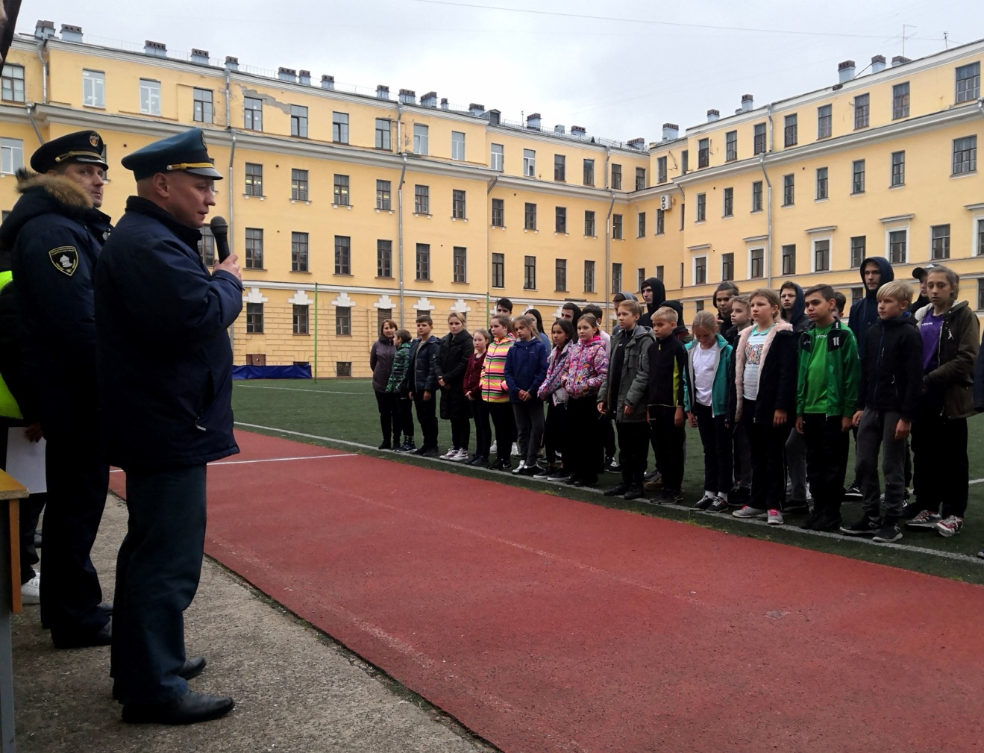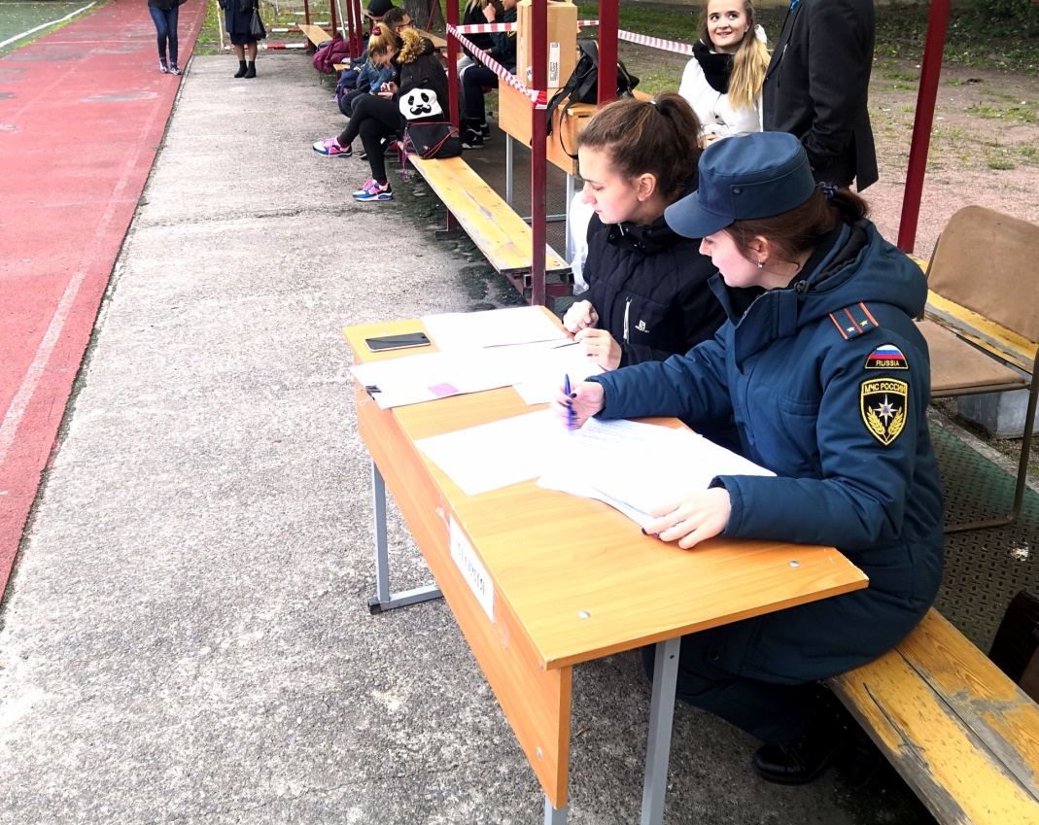

ОНДПР Центрального района
27.09.2019

